KT노동조합 책자형 소식지 [터] 창간 특별호를 제작 발행하여 전국 지부에 배포하였으니, 각 지부에서는 조합원이 볼 수 있는 장소에 상시 비치해 주시기 바랍니다.

이번 호는 지난 13대 집행부의 책자형 소식지 [판]에 이어 노동조합 제14대 집행부 출범과 함께 창간한「터」 특별호로 각계각층의 축하 메시지와 함께 ▲14대 집행부 출사표 ▲14대 집행부 2021 로드맵 ▲찾아가는 노동조합 ▲이동 정책실이 간다 ▲현장 속으로(강북지방본부 김준현 위원장) ▲만남의 터(청년위원회 청년대표 최종욱) ▲KT노동조합史①(노동조합 태동에서 직선제 쟁취 까지) ▲함께 만드는 세상 ▲노동의 미래 ▲Her-Story ▲KTTU News ▲카툰(상조회비 지원제도) ▲현장의 목소리&퀴즈 등

※ 책자형 소식지 '터' 2호 및 기존 노보 발간분은 홈페이지 자료실 - 「KT노보」에서도 PDF파일을 내려받아 보실 수 있습니다.
노동조합 중앙상무집행위원들은 18일(화) 충청 지방본부 청주권역회의에 참석, 지부장들과 지역 현안을 논의했다. 참석한 지부장들은 이어 코로 나19로 인한 체육행사 잠정연기에 따른 대체 방안 등 조합원들이 궁금 해하는 점을 전달하고 이에 대한 의견을 주고 받았다.

노동조합은 18일(화)에도 어제에 이어 강북, 부산지방본부에서 조합원들과 동행, 각각 현장 지원작업을 계속했다.

일터에서의 고충을 현장에서 파악해 빠르게 해소하기 위한 이동정책실 활동을 펼치기 위해서 다. 한편 이동정책실은 조합원의 업무를 이해하고 고충을 체험함으로써 필요 시 사측 대응방안을 마련하고 노동조합 정책에 반영할 방침이다.

책자형 소식지 「터」 특별호 발행 안내
14대 집행부 2021 로드맵 ▪ KT노동조합史 등 수록

[제14 - 81호]
2021년 5월 18일(화)
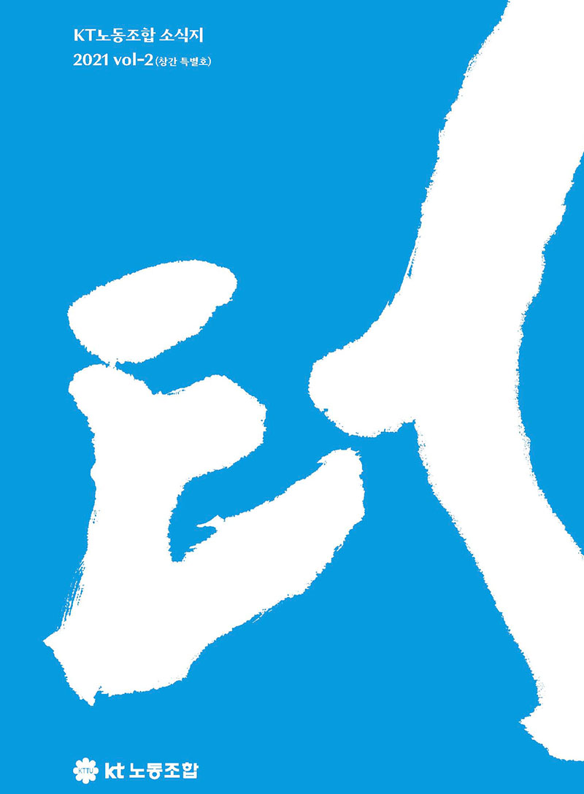
충청지방본부 청주권역회의
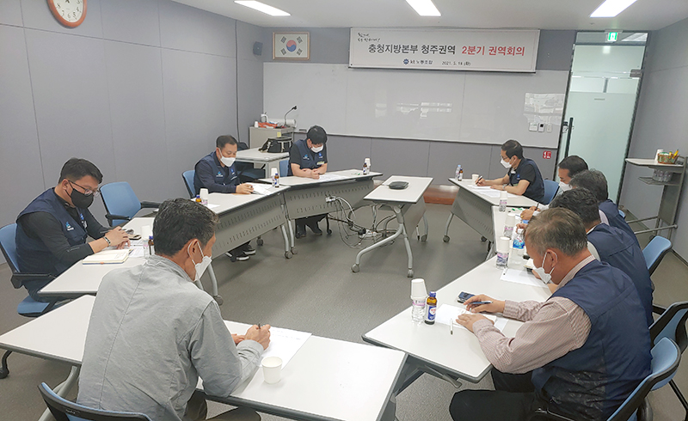
노동조합, 강북 ▪ 부산지방본부에서
이동정책실 활동 지속

